ACTIVIDAD 1: MEDICINA BASADA EN EVIDENCIAS PARTE 1

 | Diagnóstico TBC (+) | Diagnóstico TBC (-) | Total
Test ADA + | 17 | 2 | 19
Test ADA - | 28 | 53 | 81
Total | 45 | 55 | 100
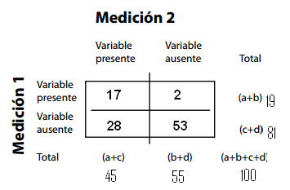

A) 17
B) 2
C) 28
D) 53

- Sensibilidad: 17/28= 0.60 (60%)

- Especificidad: 53/55=0.96 (96%)

- Exactitud: 70/100 X 100 = 0.7X 100 = (70%)

- Valor predictivo positivo: 17/19=0.89 (89%)

- Valor predictivo negativo: 53/81= 0.65 (65%)

- Prevalencia: 74.3%

